電通二乙微處理器實驗 實驗結報

實驗名稱 | 走馬燈
組別 | 21 | 組員 | 陳乙逢

- 實驗目的
使LED燈能從走到左，左到右逐個閃爍。

- 實驗步驟
先確認電流流向，pin角位的接角，撰寫程式

- 程式碼

（1）
const byte startPin = 4;

const byte endPin = 11;

void setup()

{

for (byte i = startPin; i<= endPin; i++)

{

pinMode(i, OUTPUT);

}

}

void loop()

{

byte i;

for (i=startPin; i<= endPin; i++)

{

digitalWrite(i, HIGH);

delay (100);

digitalWrite(i,LOW);

delay (100);

}

for (i=endPin; i>= startPin; i--)

{

digitalWrite(i, HIGH);

delay (100);

digitalWrite(i,LOW);

delay (100);

}

}

（2）
const byte startPin = 4;

const byte endPin = 11;

void setup()

{

for (byte i = startPin; i<= endPin; i++)

{

pinMode(i, OUTPUT);

}

}

void loop()

{

byte i;

for (i=startPin; i<= endPin; i++)

{

digitalWrite(i, LOW);

}

delay(1000);

for (i=startPin; i<= endPin; i++)

{

digitalWrite(i, HIGH);

}

delay(1000);

for (i=startPin; i<= endPin; i++)

{

digitalWrite(i, LOW);

}

delay(1000);

for (i=startPin; i<= endPin; i++)

{

digitalWrite(i, HIGH);

}

delay(1000);

//亮滅兩次

for (i=startPin; i<= endPin; i++)

{

digitalWrite(i, LOW);

delay (100);

digitalWrite(i,HIGH);

delay (100);

}//右到左

for (i=startPin; i<= endPin; i++)

{

digitalWrite(i, LOW);

}

delay(1000);

for (i=startPin; i<= endPin; i++)

{

digitalWrite(i, HIGH);

}

delay(1000);

for (i=startPin; i<= endPin; i++)

{

digitalWrite(i, LOW);

}

delay(1000);

for (i=startPin; i<= endPin; i++)

{

digitalWrite(i, HIGH);

}

delay(1000);

//亮滅兩次

for (i=endPin; i>= startPin; i--)

{

digitalWrite(i, LOW);

delay (100);

digitalWrite(i, HIGH);

delay (100);

}//左到右

}

- 實驗結果及分析

LED燈閃爍兩次，從右到左，再閃爍兩次，再左到右

- 心得討論
通過老師給的程式碼去修改，if else更改換為for廻圈，最後使得LED燈閃爍。
- 修正電路圖
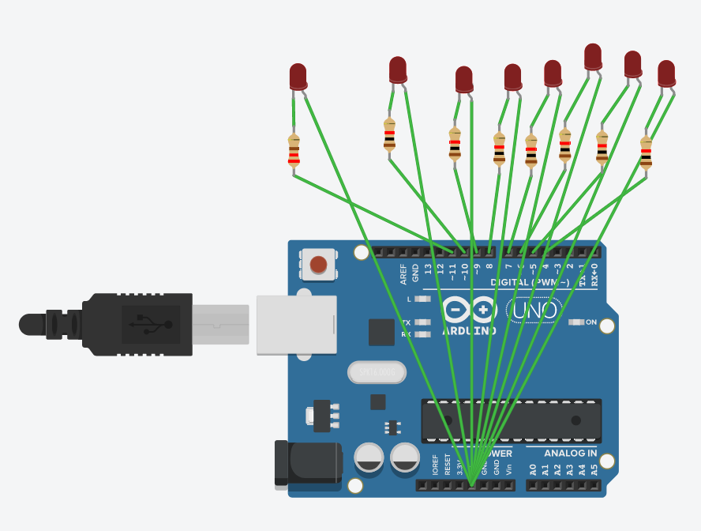
- 修正程式碼
const byte startPin = 4;

const byte endPin = 11;

void setup()

{

for (byte i = startPin; i<= endPin; i++)

{

pinMode(i, OUTPUT);

}

}

void loop()

{

byte i;

for (i=startPin; i<= endPin; i++)

{

digitalWrite(i, LOW);

}

delay(1000);

for (i=startPin; i<= endPin; i++)

{

digitalWrite(i, HIGH);

}

delay(1000);

for (i=startPin; i<= endPin; i++)

{

digitalWrite(i, LOW);

}

delay(1000);

for (i=startPin; i<= endPin; i++)

{

digitalWrite(i, HIGH);

}

delay(1000);

//亮滅兩次

for (i=startPin; i<= endPin; i++)

{

digitalWrite(i, LOW);

delay (100);

digitalWrite(i,HIGH);

delay (100);

}//右到左

for (i=startPin; i<= endPin; i++)

{

digitalWrite(i, LOW);

}

delay(1000);

for (i=startPin; i<= endPin; i++)

{

digitalWrite(i, HIGH);

}

delay(1000);

for (i=startPin; i<= endPin; i++)

{

digitalWrite(i, LOW);

}

delay(1000);

for (i=startPin; i<= endPin; i++)

{

digitalWrite(i, HIGH);

}

delay(1000);

//亮滅兩次

for (i=endPin; i>= startPin; i--)

{

digitalWrite(i, LOW);

delay (100);

digitalWrite(i, HIGH);

delay (100);

}//左到右

}

